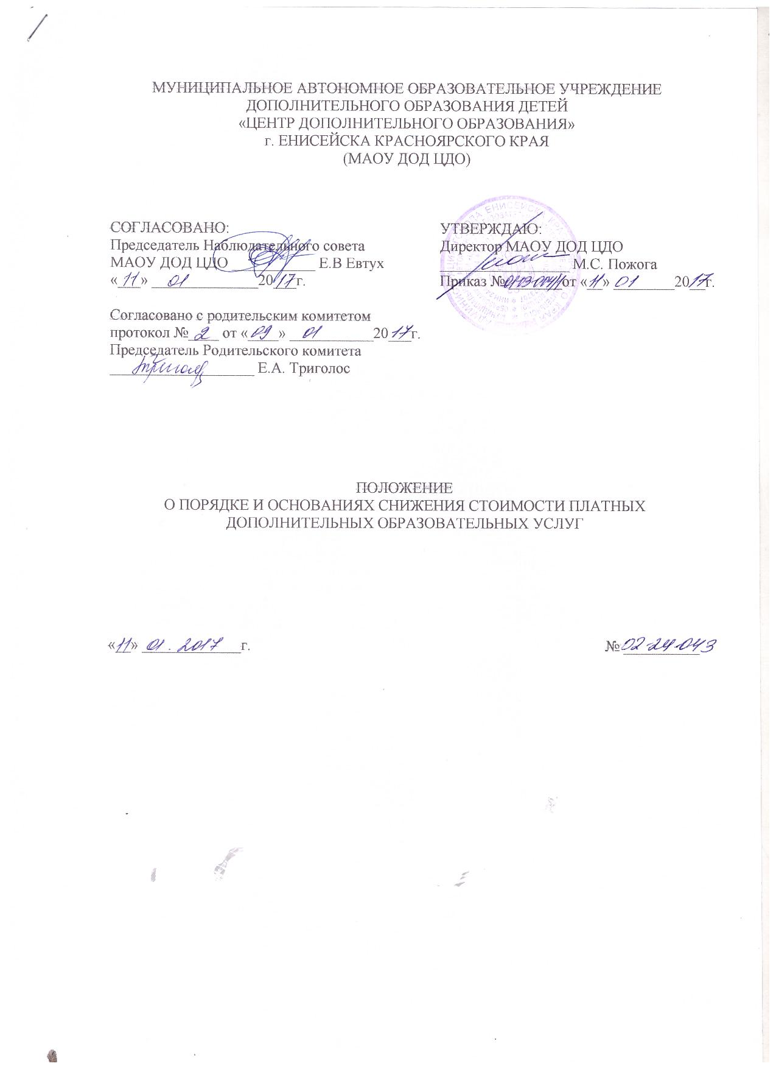

- ОБЩИЕ ПОЛОЖЕНИЯ

1.1. Настоящее положение принято в соответствии с требованиями части 5 статьи 54 Федерального закона от 29.12.2012 № 273 ФЗ «Об образовании в Российской Федерации» и пункта 7 Правил оказания платных образовательных услуг, утвержденных Постановлением Правительства Российской Федерации от 15.08.2013 №706 «Об утверждении Правил оказания платных образовательных услуг».
1.2.Настоящие Положение устанавливает основания и порядок снижения стоимости дополнительных платных образовательных услуг, оказываемых Учреждением.
1.3. Понятия, используемые в настоящем положении:
- «Заказчик» - физическое и (или) юридическое лицо, имеющее намерение заказать либо заказывающее платные образовательные услуги для себя или иных лиц на основании договора;
- «Исполнитель» - Учреждение, осуществляющее образовательную деятельность и предоставляющее дополнительные платные образовательные услуги воспитаннику;
- «Учащийся» - физическое лицо, осваивающее образовательную программу;
- «дополнительные платные образовательные услуги» - осуществление образовательной деятельности по заданиям и за счет средств физических и (или) юридических лиц по договорам об оказании платных образовательных услуг, заключаемым при приеме на обучение (далее - договор).

II. ОСНОВАНИЯ И ПОРЯДОК СНИЖЕНИЯ СТОИМОСТИ ПЛАТНЫХ ОБРАЗОВАТЕЛЬНЫХ УСЛУГ

2.1. Исполнитель вправе снизить стоимость дополнительных платных образовательных услуг по договору с учетом покрытия недостающей стоимости дополнительных платных образовательных услуг за счет собственных средств Исполнителя, в том числе средств, полученных от приносящей доход деятельности, добровольных пожертвований и целевых взносов физических и (или) юридических лиц.
2.2. Снижение стоимости в размере 30 % от общей суммы оплаты за оказание дополнительных платных образовательных услуг предоставляется следующим категориям Обучающихся:
- детям - инвалидам, которым согласно заключению медико-санитарной экспертизы не противопоказано обучение в соответствующих учреждениях;
- детям, оставшимся без попечения родителей;
2.3. Снижение стоимости дополнительных платных образовательных услуг осуществляется на основании документов, предоставленных Заказчиком Исполнителю:
- заявления;
- справки об инвалидности обучающегося;
- документа, подтверждающего опекунство над воспитанником;
2.4. Перерасчет стоимости дополнительных платных образовательных услуг производится, начиная с месяца, в котором Заказчиком были предоставлены указанные документы.
2.5. Снижение стоимости дополнительных платных образовательных услуг предоставляется Заказчику на период действия договора об оказании платных образовательных услуг.
2.6. Решение о снижении стоимости дополнительных платных образовательных услуг указанным в настоящем положении категориям учащихся оформляется приказом директора Центра.
  - В договоре указывается принадлежность учащегося к категориям, имеющим право на снижение стоимости обучения, документы-основания для снижения стоимости, указанные в п.2.3. настоящего положения являются неотъемлемой частью договора.
2.8. Основания и порядок снижения стоимости платных образовательных услуг устанавливаются локальным нормативным актом и доводятся до сведения заказчика и (или) учащегося.

